컴퓨터 비전 4주차 과제
10번까지의 모든 문제에서 공통적으로 사용되는 라이브러리는 Numpy, OpenCV, 그리고 Matplotlib이다. 동일한 라이브러리를 반복하여 호출하는 것은 비효율적이므로, 코드의 최상단에서 한 번만 import한 후, 전체 문제에서 이를 공통적으로 사용하도록 코드를 구성했다.
1. # 기본으로 사용하는 라이브러리이다.
2. # 아래 라이브러리들은 매 문제마다 반복해서 import 할 필요가 없으므로
3. # 여기에 import 하여 사용한다.
4. import cv2
5. import numpy as np
6. import matplotlib.pyplot as plt

1. 다음 예시 코드의 실행 결과를 설명하시오
( 코드 1행에 대한 내용을 작성하면서 설명하기)
1. # 이미지 크기를 지정하여 흑백 이미지 행렬을 생성한다.
2. # 이때 이미지의 크기는 세로 500px, 가로 600px이다.
3. image = np.zeros((500, 600), np.uint8)
4.
5. # 이미지 행렬의 색상을 설정한다.
6. # np.uint8 자료형은 0~255의 정수 값을 가지므로, 255는 흰색을 의미한다.
7. # 따라서 전체 이미지가 흰색으로 채워진 500x600 크기의 흑백 이미지가 생성된다.
8. image[:] = 255
9.
10. # 팝업 창의 이름을 "window"로 지정한다.
11. title = "window"
12.
13. # 팝업 창의 속성을 설정한다.
14. # cv2.WINDOW_NORMAL 옵션을 사용하면 사용자가 창의 크기를 자유롭게 조절할 수 있다.
15. cv2.namedWindow(title, cv2.WINDOW_NORMAL)
16.
17. # 팝업 창이 화면에 나타나는 위치를 지정한다.
18. # 화면 기준으로 왼쪽에서 100px, 위쪽에서 200px 떨어진 위치에 창이 생성된다.
19. cv2.moveWindow(title, 100, 200)
20.
21. # 팝업 창을 띄우고, 해당 창에 이미지를 출력한다.
22. cv2.imshow(title, image)
23.
24. # 키보드 입력을 대기한다.
25. # 아무 키나 입력될 때까지 대기하며, 입력 시 아래의 destroyAllWindows()가 실행되어 창이 종료된다.
26. cv2.waitKey(0)
27. cv2.destroyAllWindows()
28.
위 코드는 OpenCV와 Numpy를 활용하여 흑백 이미지를 생성하고, 이를 화면에 출력한다.

1. # 이미지 크기를 지정하여 흑백 이미지 행렬을 생성한다.
2. # 이때 이미지의 크기는 세로 500px, 가로 600px이다.
3. image = np.zeros((500, 600), np.uint8)
4.
위 코드는 numpy.zeros() 함수를 이용하여 500×600 크기의 2차원 배열을 생성하고, 모든 값을 0으로 초기화한다. 배열의 자료형은 np.uint8로 지정되어 있으며, 이는 0부터 255까지의 값을 가질 수 있는 자료형이다. 따라서 해당 배열은 흑백 이미지(채널 1개)로 인식된다. 0으로 초기화를 하였으므로 해당 이미지는 검정색이다.
1. # 이미지 행렬의 색상을 설정한다.
2. # np.uint8 자료형은 0~255의 정수 값을 가지므로, 255는 흰색을 의미한다.
3. # 따라서 전체 이미지가 흰색으로 채워진 500x600 크기의 흑백 이미지가 생성된다.
4. image[:] = 255
이 코드에서는 위 이미지에 색상을 지정한다. [:]를 통해 모든 행렬 데이터 값을 255로 지정해 주었다. 즉슨, 해당 이미지는 ffffff 즉 흰색으로 바뀌게 되었다.
1. # 팝업 창의 이름을 "window"로 지정한다.
2. title = "window"
이미지를 출력할 창의 이름을 문자열 "window"로 설정한다.
1. # 팝업 창의 속성을 설정한다.
2. # cv2.WINDOW_NORMAL 옵션을 사용하면 사용자가 창의 크기를 자유롭게 조절할 수 있다.
3. cv2.namedWindow(title, cv2.WINDOW_NORMAL)
cv2.namedWindow() 함수는 새로운 창을 생성하는 함수이다. 이 때, cv2.WINDOW_NORMAL 인수를 전달해 사용자가 창의 크기를 조절할 수 있도록 한다.
1. # 팝업 창이 화면에 나타나는 위치를 지정한다.
2. # 화면 기준으로 왼쪽에서 100px, 위쪽에서 200px 떨어진 위치에 창이 생성된다.
3. cv2.moveWindow(title, 100, 200)
cv2.moveWindow() 함수는 생성된 창이 화면에 위치할 좌표를 지정한다. 이 코드에서는 좌측으로부터 100픽셀, 상단으로부터 200픽셀 떨어진 위치에 창이 표시된다.
1. # 팝업 창을 띄우고, 해당 창에 이미지를 출력한다.
2. cv2.imshow(title, image)
cv2.imshow() 함수는 지정된 창에 흰색 이미지 image를 출력한다.
1. # 키보드 입력을 대기한다.
2. # 아무 키나 입력될 때까지 대기하며, 입력 시 아래의 destroyAllWindows()가 실행되어 창이 종료된다.
3. cv2.waitKey(0)
4. cv2.destroyAllWindows()
cv2.waitKey(0)을 통해 사용자의 키 입력을 무한히 대기한다. 그리고 키가 입력되면 cv2.destroyAllWindows()가 실행되어 모든 OpenCV 창이 종료되고 프로그램도 종료된다.

실행 화면:
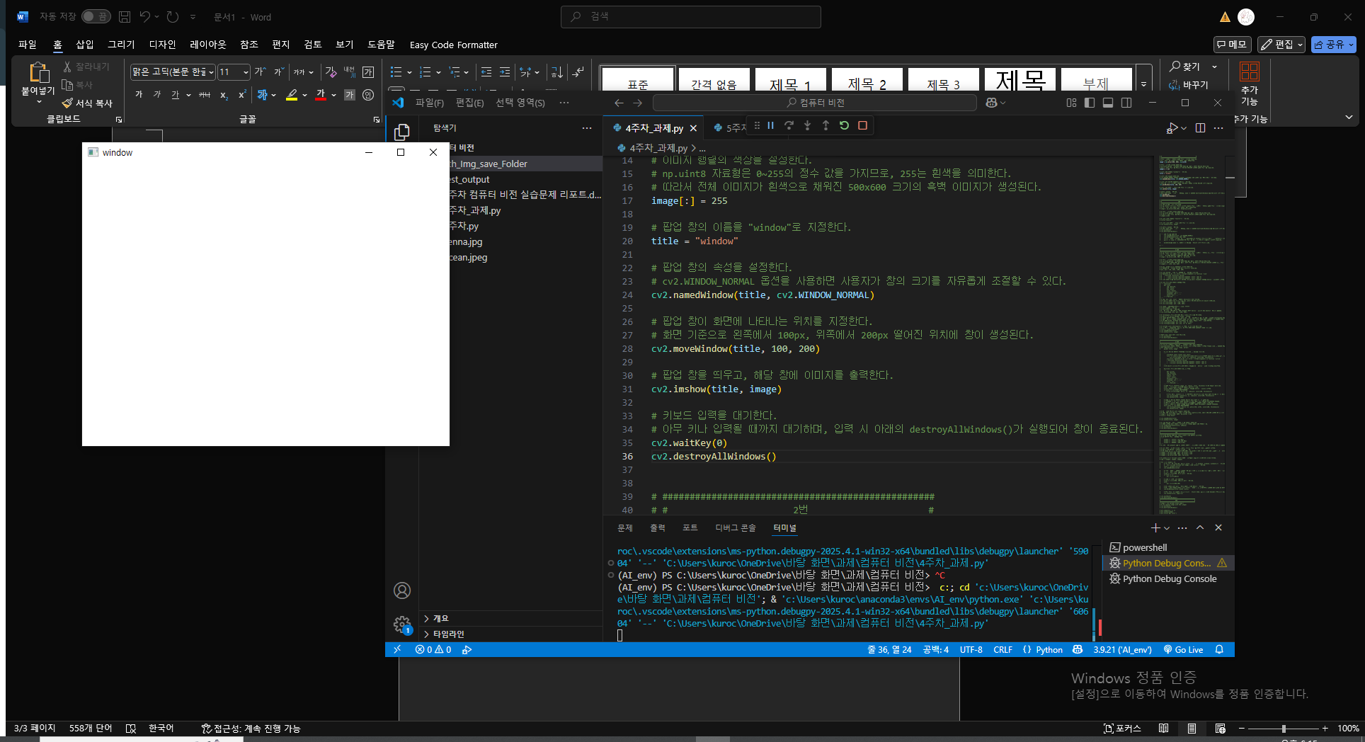

opencv를 이용해서 numpy array를 활용하여 행렬을 만들고 (256 x 256) 초기값은 모든 pixel을 255로 하고 데이터 타입은 unit8로 한다.
그리고 만들어진 행렬(영상)을 윈도우 프레임 타이틀을 “results”로 하고
디스플레이 해보자
1. # 1번 문제와 유사한 코드이다.
2. # np.zeros() 메서드를 이용해 행렬을 생성해 이미지 크기를 지정하여 흑백 이미지 행렬을 생성한다.
3. # 이때 이미지의 크기는 세로 256px, 가로 256px이다.
4. image = np.zeros((256,256), dtype=np.uint8)
5.
6. # 이미지 행렬의 색상을 설정한다.
7. # np.uint8 자료형은 0~255의 정수 값을 가지므로, 255는 흰색을 의미한다.
8. # 따라서 전체 이미지가 흰색으로 채워진 256x256 크기의 흑백 이미지가 생성된다.
9. image[:]=255
10.
11. # 팝업 창의 이름을 "results"로 지정한다.
12. title="results"
13.
14. # 팝업 창을 띄우고, 해당 창에 이미지를 출력한다.
15. cv2.imshow(title, image)
16.
17. # 키보드 입력을 대기한다.
18. # 아무 키나 입력될 때까지 대기하며, 입력 시 아래의 destroyAllWindows()가 실행되어 창이 종료된다.
19. cv2.waitKey(0)
20. cv2.destroyAllWindows()
21.
22. ''' 1번 코드와 다른 점은
23. cv2.namedWindow(title, cv2.WINDOW_NORMAL)
24. cv2.moveWindow(title, 100, 200)
25. 코드를 지정하지 않는다. 하지만, OpenCV에서는 imshow() 메서드를 실행할 때 default로 cv2.WINDOW_AUTOSIZE 옵션을 가진다.
26. 따라서 창 생성 시, 256X256의 흰 이미지가 있고, 창 조절이 불가능한 팝업이 생성된다.
27.
28. moveWindow가 없을 시, 임의로 창 위치가 지정되어 창이 열리게 된다.
29.
30. '''
31.
위 코드는 Numpy와 OpenCV를 활용하여 256×256 크기의 흑백 이미지를 생성하고, 이를 화면에 띄우는 코드이다.
1. # np.zeros() 메서드를 이용해 행렬을 생성해 이미지 크기를 지정하여 흑백 이미지 행렬을 생성한다.
2. # 이때 이미지의 크기는 세로 256px, 가로 256px이다.
3. image = np.zeros((256, 256), dtype=np.uint8)
위 코드는 numpy.zeros() 함수를 이용하여 500×600 크기의 2차원 배열을 생성하고, 모든 값을 0으로 초기화한다. 배열의 자료형은 np.uint8로 지정되어 있으며, 이는 0부터 255까지의 값을 가질 수 있는 자료형이다. 따라서 해당 배열은 흑백 이미지(채널 1개)로 인식된다. 0으로 초기화를 하였으므로 해당 이미지는 검정색이다.
1. # 이미지 행렬의 색상을 설정한다.
2. # np.uint8 자료형은 0~255의 정수 값을 가지므로, 255는 흰색을 의미한다.
3. # 따라서 전체 이미지가 흰색으로 채워진 256x256 크기의 흑백 이미지가 생성된다.
4. image[:] = 255
이 코드에서는 위 이미지에 색상을 지정한다. [:]를 통해 모든 행렬 데이터 값을 255로 지정해 주었다. 즉슨, 해당 이미지는 ffffff 즉 흰색으로 바뀌게 되었다.
1. # 팝업 창의 이름을 "results"로 지정한다.
2. title = "results"
3.
4. # 팝업 창을 띄우고, 해당 창에 이미지를 출력한다.
5. cv2.imshow(title, image)
팝업 창의 제목을 "results"로 지정하고, cv2.imshow() 함수를 사용해 위에서 정의한 흰색 이미지를 창에 출력한다.
1. # 키보드 입력을 대기한다.
2. # 아무 키나 입력될 때까지 대기하며, 입력 시 아래의 destroyAllWindows()가 실행되어 창이 종료된다.
3. cv2.waitKey(0)
4. cv2.destroyAllWindows()
cv2.waitKey(0)을 통해 사용자의 키 입력을 무한히 대기한다. 그리고 키가 입력되면 cv2.destroyAllWindows()가 실행되어 모든 OpenCV 창이 종료되고 프로그램도 종료된다.
이 코드는 cv2.namedWindow(title, cv2.WINDOW_NORMAL) 및 cv2.moveWindow(title, 100, 200) 구문이 생략되어 있다. OpenCV는 cv2.imshow() 호출 시 기본적으로 cv2.WINDOW_AUTOSIZE 속성을 default로 가진다. 따라서 창의 크기는 출력 이미지(256×256 픽셀)에 맞게 자동으로 설정되며, 사용자가 창 크기를 조절할 수 없다.
또한 cv2.moveWindow()를 명시하지 않았기 때문에, 창은 운영체제가 지정한 임의의 위치에 열리는 것을 확인할 수 있다.
실행화면:
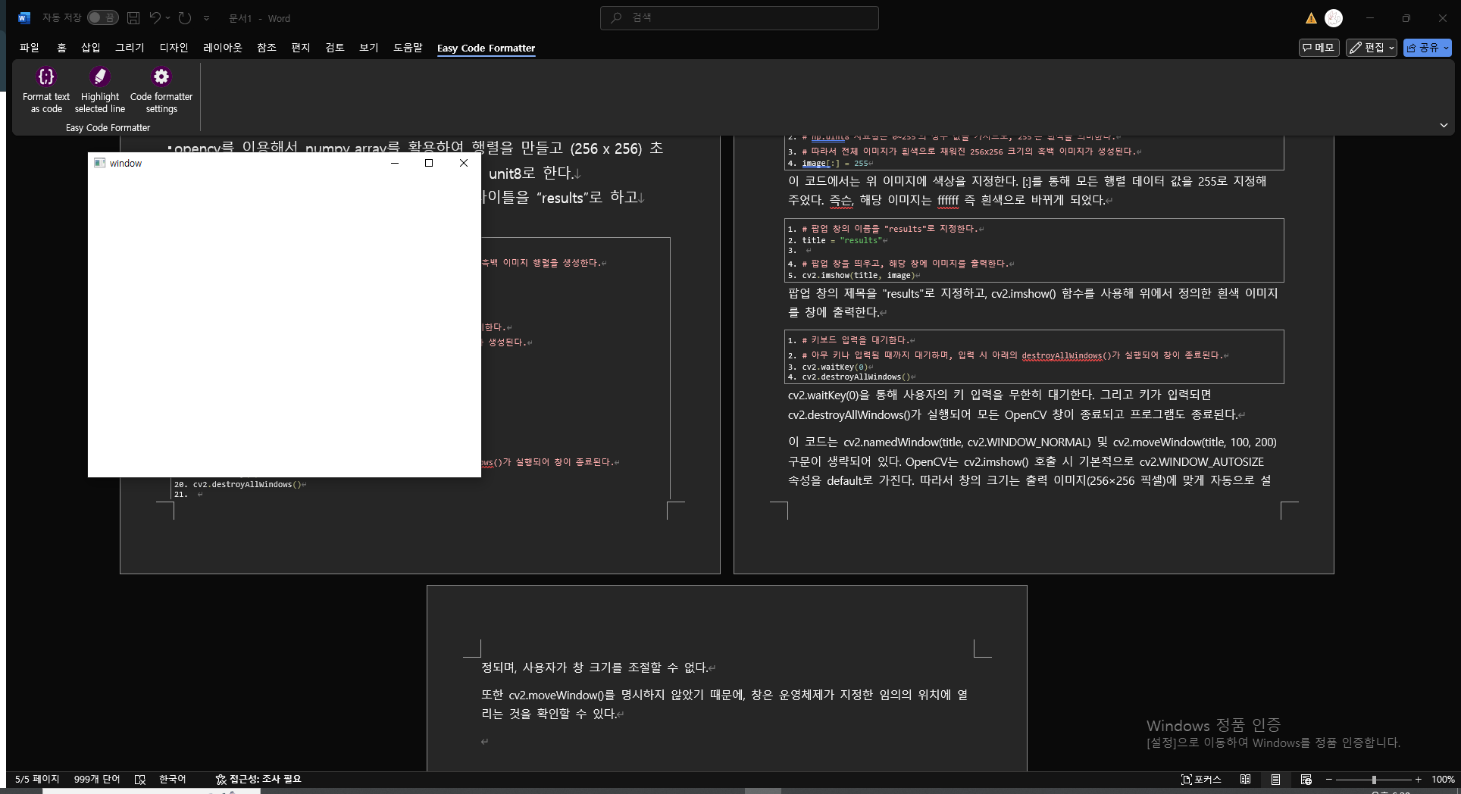

다음 예시 코드는 컴파일 혹은 런타임 에러가 발생한다. 에러가 발생하는 부분을 수정하고 실행결과를 적으시오.
1. # np.zeros() 메서드를 이용해 행렬을 생성해 이미지 크기를 지정하여 컬러 이미지 행렬(3차원 행렬)을 생성한다.
2. # 이때 이미지의 크기는 세로 300, 가로 400px이다.
3. # 3은 B,G,R의 데이터를 나타내는 채널 역할을 한다.
4. image = np.zeros((300, 400, 3), np.uint8)
5.
6. # 이미지 행렬의 색상을 설정한다.
7. # np.uint8 자료형은 0~255의 정수 값을 가지므로, 255는 흰색을 의미한다.
8. # B,G,R 모두 255의 값을 가지므로, 전체 이미지가 흰색으로 채워진 256x256 크기의 컬러 이미지가 생성된다.
9. image[:] = (255, 255, 255)
10.
11. # pt1, pt2의 좌표를 설정하는 행렬을 정의한다.
12. # 각각의 점은 line을 그리기 위한 좌표로서 사용된다.
13. pt1, pt2 = (50, 130), (200, 300)
14.
15. # line 그리려고 시도 시, 아래와 같은 오류가 발생한다.
16. # OpenCV(4.11.0) :-1: error: (-5:Bad argument) in function 'line'
17. # > Overload resolution failed:
18. # > - line() missing required argument 'color' (pos 4)
19. # > - line() missing required argument 'color' (pos 4)
20. # 즉슨 인수 4개가 전달되어야 하는데, 그 중 pt2를 담당하는 인수가 전달되지 않았다는 뜻이다.
21.
22. # line 메서드의 정의는 아래와 같다.
23. ''' (function)
24. def line(
25. img: MatLike,
26. pt1: Point,
27. pt2: Point,
28. color: Scalar,
29. thickness: int = ...,
30. lineType: int = ...,
31. shift: int = ...
32. ) -> MatLike: ...
33. '''
34. # img, pt1, pt2, color은 필수로 전달되어야 하는 요소다.
35. # # 따라서 아래 line 2개를 합쳐 pt1, pt2를 동시에 전달해주면 오류는 해결된다.
36. # cv2.line(image, pt1, (100, 200))
37. # cv2.line(image, pt2, (100, 100))
38.
39. # image : 300x400px(배경) | 색상: ffffff
40. # pt1(시작점) : 50,130
41. # pt2(끝나는 점) : 200,300
42. # 선의 색상: 100,200,0 | R에 해당하는 값이 전달되지 않으면 0을 deafult 값으로 가진다.
43. cv2.line(image, pt1, pt2, (100, 200))
44.
45. # rectangle() 메서드의 정의 또한 line() 메서드와 동일하다.
46. # 따라서 이 코드는 오류가 발생하지 않는다.
47. # image 데이터 위에서, pt1, pt2를 각 대각선 꼭짓점으로 가지는 2가지 색상의 rectangle을 그린다.
48. # 2가지 동일한 크기의 사각형이 그려지나 (0,0,25) color 값을 가진 사각형이 더 나중에 그려지므로, R=255인 빨간 직사각형만 보인다.
49. # 그 뒤에 R=255, B=255인 직사각형이 존재하나, 겹쳐서 보이지 않을 뿐이다.
50. cv2.rectangle(image, pt1, pt2, (255, 0, 255))
51. cv2.rectangle(image, pt1, pt2, (0, 0, 255))
52.
53. # title을 Line & Rectangle로 한 이후, 팝 업 창을 실행한다.
54. # 창 배경은 image이다. 따라서, 그 배경 위에 위의 도형들이 그려지게 된다.
55. title = "Line & Rectangle"
56. cv2.namedWindow(title)
57. cv2.imshow(title, image)
58.
59. #아무 키를 입력 하면 창을 종료한다.
60. cv2.waitKey(0)
61. cv2.destroyAllWindows()
62.
위 코드는 코드는 numpy와 OpenCV를 이용하여 컬러 이미지 행렬을 생성한 뒤, 선과 사각형을 그리는 코드이다.
1. # np.zeros() 메서드를 이용해 행렬을 생성해 이미지 크기를 지정하여 컬러 이미지 행렬(3차원 행렬)을 생성한다.
2. # 이때 이미지의 크기는 세로 300, 가로 400px이며,
3. # 마지막 차원인 3은 각각 B, G, R 채널을 의미한다.
4. image = np.zeros((300, 400, 3), np.uint8)
np.zeros((300, 400, 3), np.uint8)를 통해 세로 300픽셀, 가로 400픽셀의 3차원 배열을 생성한다. 따라서 이 이미지는 R,G,B 데이터를 가지는 3차원 이미지 즉 컬러 이미지로 정의된다.
1. # 이미지 행렬의 색상을 설정한다.
2. # B, G, R 모두 255로 설정함으로써, 전체 이미지가 흰색으로 채워진다.
3. image[:] = (255, 255, 255)
배열 R,G,B 값을 (255, 255, 255)로 설정하여, 배경을 흰색인 이미지로 정의한다.
1. # pt1, pt2의 좌표를 설정하는 행렬을 정의한다.
2. # 각각은 선 및 사각형을 그리기 위한 시작점과 끝점의 좌표이다.
3. pt1, pt2 = (50, 130), (200, 300)
pt1과 pt2는 각각 도형을 그리기 위한 시작점과 끝점을 의미한다.

오류 설명
cv2.line(image, pt1, (100, 200))
cv2.line(image, pt2, (100, 100))
이것의 기존의 코드이다. OpenCV의 cv2.line() 함수는 다음과 같은 형식을 따른다.
cv2.line(img, pt1, pt2, color, thickness=..., lineType=..., shift=...)
error: (-5:Bad argument) in function 'line'
> Overload resolution failed:
> - line() missing required argument 'color' (pos 4)
위 오류가 발생한 이유는 인수가 제대로 넘어가지 않아, COLOR에 해당하는 인수가 전달되지 않았기 때문이다. 따라서, 제대로 된 코드는 아래와 같이 작성할 수 있다.
1. # image : 300x400 크기의 흰색 배경
2. # pt1: (50,130) → 시작점
3. # pt2: (200,300) → 끝점
4. # 선 색상: (100, 200) → R 값이 전달되지 않으면 기본값 0이 사용된다 → (100, 200, 0)
5. cv2.line(image, pt1, pt2, (100, 200))
위 코드는 지정된 좌표를 연결하는 직선을 이미지 위에 그리며, 선의 색상은 B=100, G=200, R=0이다.
1. # 두 사각형을 순차적으로 그림
2. cv2.rectangle(image, pt1, pt2, (255, 0, 255)) # R=255, B=255 → 보라색
3. cv2.rectangle(image, pt1, pt2, (0, 0, 255)) # R=255 → 빨간색
이후에는 사각형 2개를 그린다. 두 사각형은 동일한 위치에 동일한 크기를 가진다. 따라서 이후에 그려진 빨간색 사각형이 먼저 그려진 보라색 사각형을 덮어쓰기 때문에, 최종적으로는 빨간 사각형만 보인다.
실행결과:
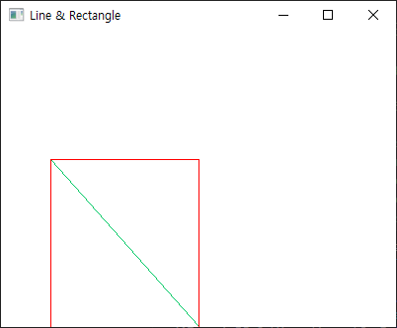

1. # 이 코드는 마우스를 클릭했을 때 이벤트를 처리 하는 함수이다.
2. # mouseCallback 함수로 연결된 이 코드는, 왼쪽 마우스 오른쪽 마우스 클릭을 했을 때 각각의 동작을 정의하고 있다.
3. def onMouse(event, x, y, flags, param):
4. global title, image
5.
6. # 왼쪽 버튼을 누르는 이벤트가 발생했을 때 오류가 발생한다.
7. '''
8. Traceback (most recent call last):
9. File "C:\\Users\\kuroc\\OneDrive\\바탕 화면\\과제\\컴퓨터 비전\\4주차_실습.py", line 144, in onMouse
10. cv2.circle(image, pt=(x, y), radius=5, color=100, thickness=2)
11. cv2.error: OpenCV(4.11.0) :-1: error: (-5:Bad argument) in function 'circle'
12. > Overload resolution failed:
13. > - circle() missing required argument 'center' (pos 2)
14. > - circle() missing required argument 'center' (pos 2)
15. '''
16. # 위 오류는 circle()메서드에 필요한 인자가 전부 전달되지 않아 발생하느 오류이다.
17.
18. #circle() 메서드의 정의는 다음과 같다.
19. '''
20. def circle(
21. img: MatLike,
22. center: Point,
23. radius: int,
24. color: Scalar,
25. thickness: int = ...,
26. lineType: int = ...,
27. shift: int = ...
28. ) -> MatLike: ...
29. '''
30. # 아래 코드를 살펴보면 image, pt, radius, color, thickness 5개의 인자를 전달한다.
31. # 하지만 circledms center에 인자를 전달해야 한다.
32. # pt로 인자를 전달했으므로, center로 인자가 전달되지 않았던 것이다.
33. if event == cv2.EVENT_LBUTTONDOWN:
34. # cv2.circle(image, pt=(x, y), radius=5, color=100, thickness=2)
35.
36. # 이것 처럼, center로 제대로 데이터를 전달해주게 되면 오류 없이 코드가 제대로 실행되는 것을 확인할 수 있다.
37. cv2.circle(image, center=(x, y), radius=5, color=100, thickness=2)
38. cv2.imshow(title, image)
39.
40. # 오른 쪽 버튼을 누르는 이벤트 처리는 오류 없이 제대로 작동한다.
41. # 마우스의 x, y를 왼쪽 위의 꼭짓점으로 하여 가로 세로 30px의 정사각형을 그린다.
42. # 100으로 scalar 값이 color 인자로 넘어가므로, 흑백의 밝기로 표현된다.
43. # 따라서 30px짜리 100의 밝기와 2px의 굵기를 가진 정사각형이 image에 그려진다.
44. elif event == cv2.EVENT_RBUTTONDOWN:
45. cv2.rectangle(image, pt1=(x, y), pt2=(x+30, y+30), color=100, thickness=2)
46. cv2.imshow(title, image)
47.
48. # 모든 것의 배경이 되는 image를 정의한다.
49. # 300, 300 사이즈의 1로 구성된 행렬에 255를 곱해줌으로써, 1줄로 300,300 크기의 흰 색 행렬 이미지를 구성할 수 있다.
50. image = np.ones((300, 300), np.uint8) * 255
51. title = "Draw Event"
52.
53. cv2.namedWindow(title)
54. cv2.imshow(title, image)
55.
56. # 창을 실행하고 나서, 마우스 콜 백 함수를 정의한다.
57. # 위의 마우스 처리 함수를 title이라는 이름을 가진 창에 연결해준다.
58. cv2.setMouseCallback(title, onMouse)
59. cv2.waitKey(0)
60. cv2.destroyAllWindows()
61.
위 프로그램은 마우스 이벤트 콜백 기능을 사용해, 사용자가 마우스를 클릭할 때마다 지정된 도형을 이미지 위에 그리는 프로그램이다.
1. def onMouse(event, x, y, flags, param):
2. global title, image
onMouse 함수는 마우스 이벤트 발생 시 호출되는 콜백 함수이다. 위 함수에서 event는 발생한 마우스 이벤트의 종류를 넘겨받고, x, y는 마우스 클릭 위치의 좌표를 넘겨받는다. 이 함수는 이후 cv2.setMouseCallback()에 등록되어 특정 창에서 마우스 이벤트가 발생했을 때 호출된다.
1. if event == cv2.EVENT_LBUTTONDOWN:
2. cv2.circle(image, pt=(x, y), radius=5, color=100, thickness=2)
1. cv2.error: OpenCV(4.11.0) :-1: error: (-5:Bad argument) in function 'circle'
2. > Overload resolution failed:
3. > - circle() missing required argument 'center' (pos 2)
코드 실행 시 위와 같은 오류가 발생한다. 이는 함수 정의에 따라 필수 인자인 center가 제공되지 않아 생긴 오류이다.
1. cv2.circle(
2. img: MatLike,
3. center: Point,
4. radius: int,
5. color: Scalar,
6. thickness: int = ...,
7. ...
8. )
위는 circle 함수의 정의이다. 따라서 오류를 해결하기 위해서는 pt로 데이터를 넘기는 것이 아니라 center를 통해 데이터를 넘겨주어야 한다.
1. if event == cv2.EVENT_LBUTTONDOWN:
2. cv2.circle(image, center=(x, y), radius=5, color=100, thickness=2)
3. cv2.imshow(title, image)
수정된 코드이다. center=(x, y)로 올바르게 전달하면 오류 없이 정상적으로 실행되며, 클릭한 위치를 중심으로 반지름 5픽셀, 색상 100, 두께 2픽셀인 원을 그릴 수 있다.
1. elif event == cv2.EVENT_RBUTTONDOWN:
2. cv2.rectangle(image, pt1=(x, y), pt2=(x+30, y+30), color=100, thickness=2)
3. cv2.imshow(title, image)
오른쪽 버튼 클릭 시, 클릭한 좌표를 기준으로 가로·세로 30픽셀의 정사각형을 그린다.
1. image = np.ones((300, 300), np.uint8) * 255
2. title = "Draw Event"
3.
4. cv2.namedWindow(title)
5. cv2.imshow(title, image)
6. cv2.setMouseCallback(title, onMouse)
7. cv2.waitKey(0)
8. cv2.destroyAllWindows()
위 코드를 통해 이미지, 창 생성 및 콜백 함수를 등록한다.
실행화면:
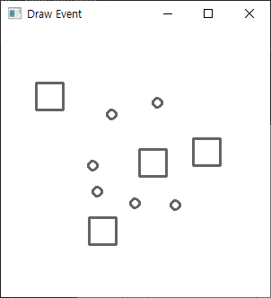

300행, 300열의 행렬 3개를 만들어서 나란히 같이 배치하시오.
1. # 3개의 배열을 정의 후, cv2를 사용해 창을 띄우는 문제이다.
2. # 각 데이터 특징은 아래와 같다.
3. '''
4. window 1 : ffffff | 0,0 위치
5. window 2 : ffffff | 300,300 위치
6. window 3 : 000000 | 600,0 위치
7. '''
8. # 즉슨 홀수 window는 y가 0, 짝수는 300이고, 1,2,3에서 각각 1을 뺀 수 *300 을 x값으로 가진다는 것이다.
9.
10. # 문제 조건은 3개의 행렬을 만들어, 제시된 이미지와 같이 창을 구성하는 것이다.
11. # 따라서 위 조건을 만족하는 행렬을 만든다.
12. # 각 image 중 1,2 만 np.ones((300,300), np.uint8) * 255 를 통해 흰 색을 구성하고, 3은 zeros를 통해 검은 색으로 두었다.
13. image1 = np.ones((300, 300), np.uint8) * 255
14. image2 = np.ones((300, 300), np.uint8) * 255
15. image3 = np.zeros((300, 300), np.uint8)
16.
17. # window 3개를 for문을 사용해 참조할 것이므로 img라는 행렬에 위 행렬을 담는다.
18. img = [image1, image2, image3]
19.
20. for i in range(1, 4):
21. # i는 1~3부터 출력된다. 따라서 title은 차례대로 window1, window2, window3으로 저장된다.
22. # 저장된 title을 for문을 통해 나타낼 창의 title로 지정한다.
23. title = "window"+str(i)
24. cv2.namedWindow(title)
25.
26. # 창이 홀수인지, 아니면 짝수인지에 따라 창의 x, y 좌표가 달라지므로, 짝수-홀수를 검사한다.
27. # 만약 홀수일 경우, y가 0이다.
28. # 따라서 (i-1)*300, 0으로 pt를 지정한다.
29. if (i%2 == 1):
30. pt= ((i-1)*300,0)
31.
32. # 짝수 일 경우, y는 300이다.
33. # 따라서 (i-1)*300, 300으로 pt를 지정한다.
34. else:
35. pt= ((i-1)*300,300)
36.
37. # 위 과정을 통해 pt를 지정했으므로, 창의 위치를 지정한다.
38. # 현재 창의 이름을 인수로 넘겨 객체를 지정하고, x, y 데이터를 넘기기 위해 pt의 각 데이터를 인수로 넘긴다.
39. cv2.moveWindow(title, pt[0], pt[1])
40.
41. # 배경 이미지는 img에서 0,1,2 순으로 저장되어 있다. 따라서 i-1의 인덱스를 배경으로 하여 창을 생성한다.
42. cv2.imshow(title, img[i-1])
43.
44. cv2.waitKey(0)
45. cv2.destroyAllWindows()
46.
위 코드는 3개의 흑백 이미지를 생성하고, 이를 각각 별도의 창에 출력한 후, 창을 지정된 위치에 배치하는 프로그램이다. 좌표 및 색상 조건은 아래와 같다

window1 : 흰색 (ffffff), 위치 (0, 0)
window2 : 흰색 (ffffff), 위치 (300, 300)
window3 : 검정색 (000000), 위치 (600, 0)
1. image1 = np.ones((300, 300), np.uint8) * 255
2. image2 = np.ones((300, 300), np.uint8) * 255
3. image3 = np.zeros((300, 300), np.uint8)
따라서 위 조건에 따라 이미지 배열을 정의한다. image1, image2는 행렬 값에 255를 곱하여 흰색의 300×300 크기 흑백 이미지를 만든다. image3는 np.zeros()를 사용 하여 검정색의 300×300 크기 이미지를 만든다.
1. img = [image1, image2, image3]
위 코드는 반복문에서 사용될 예정이므로, img에 넣어 리스트 형태로 정리한다.
1. for i in range(1, 4):
2. title = "window" + str(i)
3. cv2.namedWindow(title)
반복문은 1~3까지의 값을 조회한다. 따라서 title도 i를 사용해 정의할 수 있다.
1. for i in range(1, 4):
2. title = "window" + str(i)
3. cv2.namedWindow(title)
창의 x 좌표는 (i - 1) * 300으로 고정되어 있으며, 이를 통해 창 번호에 따라 0, 300, 600의 위치를 자동으로 계산할 수 있다. y 좌표는 홀수 창의 경우 0, 짝수 창의 경우 300으로 설정해 창이 위아래로 교차 배치되도록 한다.
1. cv2.moveWindow(title, pt[0], pt[1])
2. cv2.imshow(title, img[i - 1])
cv2.moveWindow() 함수를 통해 창을 지정된 위치로 이동시키고, 이후 img에 들어있는 각 창의이미지를 출력한다.
실행화면:
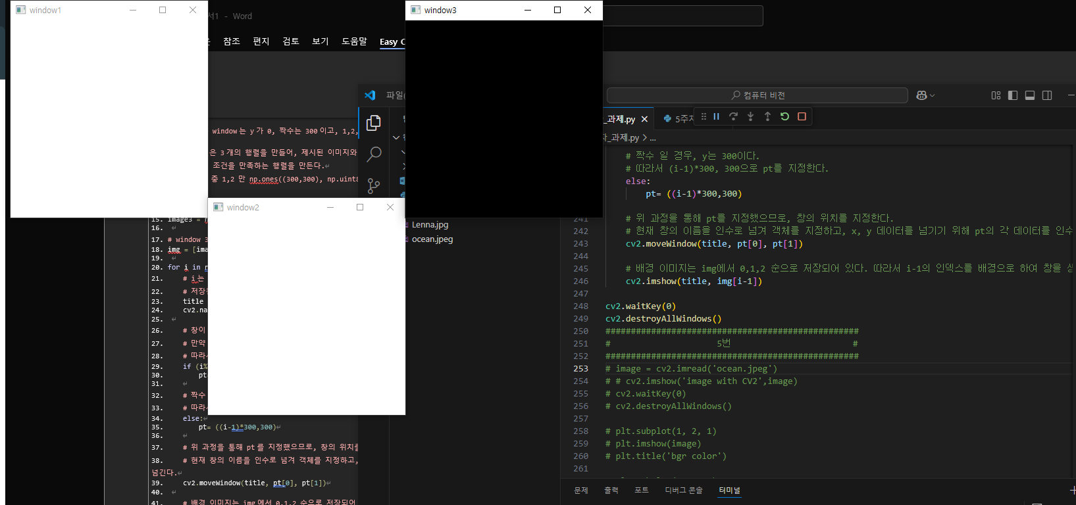

다음과 같은 화면이 나오도록 구현해봅시다. 글자 폰트는 FONT_HERSHEY_DUPLEX, 크기는 5, 색상은 파랑, 두께는 10, 글자
내용은 "OpencvPython" 글자 좌표는 (50, 200) 기준으로 쓰기
1. # 이미지 데이터를 읽어온다.
2. # cv2에서 보이는 이미지는 BGR 형태로, 정상적으로 보인다.
3. image = cv2.imread('ocean.jpeg')
4.
5. # 2개의 이미지를 동시에 보여주어야 하므로 subplot을 사용한다.
6. # subplot은 다음과 같이 정의된다.
7. '''
8. plt.subplot(nrows, ncols, index)
9. nrows : subplot 전체 행
10. ncols : subplot 전체 열
11. index : 현재 위치 인덱스
12. '''
13. # index는 왼쪽 위를 기준으로 1로 간주되며, 자동으로 1씩 번호가 매겨진다.
14. # plt를 사용해 bgr 이미지를 출력한다.
15. # plt는 rgb를 사용하고 있으므로 이상한 결과가 출력된다.
16. plt.subplot(1, 2, 1)
17. plt.imshow(image)
18. plt.title('bgr color')
19.
20. # 2번 인덱스에서는 text 작성 및 rgb로 채널 전환을 한다.
21. plt.subplot(1, 2, 2)
22.
23. # 이미지에 아래와 같은 속성을 가진 텍스트를 작성한다.
24. cv2.putText(
25. image, "OpencvPython",
26. (10, 120), # 위치 (x=10, y=50)
27. cv2.FONT_HERSHEY_DUPLEX, # 폰트
28. 5, # 크기
29. (255, 0, 0), # 색상 (파란색 in BGR)
30. 3, # 두께
31. cv2.LINE_AA # 안티알리아싱
32. )
33.
34. # 이후, cv2.cvtColor(image, cv2.COLOR_BGR2RGB)를 통해 rgb로 채널 순서를 전환한다.
35. # 이로서, plt에서 정상적으로 처리하는 이미지 형태가 되었다.
36. image_2 = cv2.cvtColor(image, cv2.COLOR_BGR2RGB)
37.
38. # 아래와 같이 이름을 붙이고, 창을 띄운다.
39. plt.imshow(image_2)
40. plt.title('rgb color')
41.
42. # 모든 subplot에 대한 이름을 붙이고, 창을 출력한다.
43. plt.suptitle("BGR-RGB")
44. plt.tight_layout()
45. plt.show()
위 본 코드는 이미지 파일을 불러온 후, Matplotlib의 subplot()을 이용하여 BGR 이미지와 RGB 이미지의 차이를 비교하는 프로그램이다.

1. image = cv2.imread('ocean.jpeg')
cv2.imread() 함수를 통해 파일 경로 'ocean.jpeg'의 이미지를 읽어온다.
cv2.imshow() 함수로 출력할 경우 색상이 올바르게 표시된다. 이 코드는 문제에서 요구하는 코드는 아니다. Plt의 이미지와 비교하기 위한 코드로 임의로 삽입되었다.
1. plt.subplot(1, 2, 1)
2. plt.imshow(image)
3. plt.title('bgr color')
subplot(1, 2, 1)을 통해 전체를 1행 2열로 나눈 후 첫 번째 영역에 이미지를 출력한다. Matplotlib의 imshow는 이미지 출력 함수이며, 이 함수는 기본적으로 RGB 채널을 사용한다. 따라서 bgr 형태로 전달받아 출력된 이미지는 이상한 색상으로 표시된다.
1. cv2.putText(
2. image, "OpencvPython",
3. (10, 120),
4. cv2.FONT_HERSHEY_DUPLEX,
5. 5,
6. (255, 0, 0), # BGR 색상: 파란색
7. 3,
8. cv2.LINE_AA
9. )
cv2.putText() 함수를 사용해 이미지에 텍스트를 삽입한다. 위치 (10, 120), 글꼴 FONT_HERSHEY_DUPLEX, 글자 크기 5, 두께 3, 색상 (255, 0, 0)-cv2를 사용해 이미지를 그리는 것이므로 bgr 형태를 따라 표현해야 한다.- 속성을 가진 텍스트를 삽입한다.
1. image_2 = cv2.cvtColor(image, cv2.COLOR_BGR2RGB)
cv2.cvtColor()를 사용하여 색상 채널을 BGR에서 RGB로 변환한다. Matplotlib에서 사용하는 채널로 변경되었으므로 imshow()에서 색상이 정상적으로 보인다.
1. plt.subplot(1, 2, 2)
2. plt.imshow(image_2)
3. plt.title('rgb color')
두 번째 subplot 영역에 RGB로 변환된 이미지를 출력한다. 따라서 첫 번째 subplot의 BGR 이미지(색상 왜곡), 두 번째 subplot의 RGB 이미지(정상 색상)가 1개의 창에서 출력된다.
1. plt.suptitle("BGR-RGB")
2. plt.tight_layout()
3. plt.show()
전체 subplot의 이름을 BGR-RGB로 설정하고, 창을 출력한다.

실행화면:
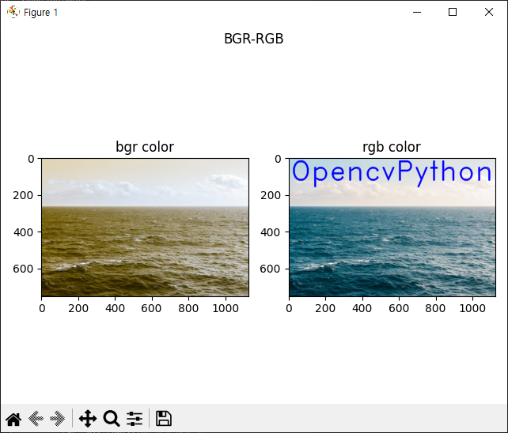

다음은 트랙바 이벤트를 이용해서 밝기조절을 하기 위한 화면이다. 트랙바에 조절에 따라 변하는 것을 구현해보시고 트랙바를 처음에서 끝, 끝에서 처음으로 갈 때 오류 없이 실행되도록 구현해봅시다.
1. # onchange()에서 imshow()에서 사용하는 객체들이다.
2. # 'Trackerbar Event' 이름을 가진 500x500px 크기의 검은색 배경이다.
3. title ='Trackerbar Event'
4. base_image = np.zeros((500, 500), np.uint8)
5.
6. # 교과서의 예제 코드는 다음과 같았다
7. '''
8. # 윈도우 생성
9. title ='Trackerbar Event'
10. image = np.zeros((300,300), np.uint8)
11.
12. def onChange(value):
13. global image, title
14.
15. add_value = value - int(image[0][0])
16. image = image + add_value
17. cv2.imshow(title, image)
18. '''
19. # 위 메서드 사용 후, 코드 실행 시 밝아지는 것은 잘 되지만, 어두워 지는 것은 제대로 되지 않는다.
20. # 그 이유는 image 데이터가 밝아진 데이터로 업데이트 되었기 때문이다.
21. # image[0][0] 데이터는 계속 변화한다. 따라서, 연속 계산 시 오류가 발생할 수 있다.
22.
23. # 위 문제를 해결하기 위해 기준 데이터가 필요하다.
24. # 위 데이터 중, base 이미지를 지정하고, 현재 밝기에 대한 데이터를 매번 업데이트 해주는 것이 좋다.
25. # value를 통해 계속해서 param 데이터 값은 들어오고 있으니 0 + param 데이터로 image를 업데이트 한다.
26. # 이 때, 원 본 값 손실이 발생해서는 안되므로, 함수 내에서만 사용하는 지역 변수 image를 지정한다.
27.
28. def onChange(value):
29. # 함수 내로 들어와서 계속해서 사용해야 하므로 global 함수로 지정한다.
30. global base_image, title
31.
32. # 0에서 param 데이터 값을 더한 밝기를 cv2로 내보낸다.
33. # 이 방식을 통해 밝기 오류를 해결할 수 있다.
34. image = base_image + value
35. cv2.imshow(title, image)
36.
37. # 가장 초기 창을 생성한다. 이 때에는 base_image를 사용한다.
38. # 추후 함수를 통해 새로운 image가 배경으로 업데이트 된다.
39. cv2.namedWindow(title)
40. cv2.imshow(title, base_image)
41.
42. # 트랙바를 생성한다.
43. # 트랙바 정의는 아래와 같다.
44. '''
45. (function) def createTrackbar(
46. trackbarName: str,
47. windowName: str,
48. value: int,
49. count: int,
50. onChange: (int) -> None
51. ) -> None
52. '''
53. # 따라서 트랙바 명, window 창 이름(str; 행렬 값을 받지 않음), 최소 값, 최대 값, 콜 백 함수를 연결한다.
54. # 트랙바를 움직이면 항상 onChange에 트랙바가 가리키는 데이터가 자동으로 전달된다.
55. cv2.createTrackbar('Brightness', title, 0, 255, onChange)
56. cv2.waitKey(0)
57. cv2.destroyAllWindows()
위 코드는 트랙바를 활용하여, 사용자가 지정한 밝기 값에 따라 이미지의 밝기를 실시간으로 조절하는 프로그램이다.
1. title = 'Trackerbar Event'
2. base_image = np.zeros((500, 500), np.uint8)
Trackerbar Event, 라는 제목을 가진, 500×500 크기의 검은색 이미지 창을 default로 한다. 이 base_image는 밝기 조절의 기준이 되는 원본 이미지로, 이후 업데이트 시에도 값이 변하지 않도록 하는 base 데이터로 활용된다.
1. def onChange(value):
2. global image, title
3.
4. add_value = value - int(image[0][0])
5. image = image + add_value
6. cv2.imshow(title, image)
위 코드는 이미지 밝기 조절이 잘 되지만 트랙바를 왼쪽으로 이동할 경우, 밝기 변화가 제대로 적용되지 않는 문제가 발생한다. 그 이유는 image가 밝아진 상태로 업데이트되고, 해당 값을 기준으로 다시 연산되기 때문이다. 즉, 누적 계산에 의해 이미지가 점차 손상되며 원래 밝기로 돌아갈 수 없는 문제가 발생하는 것이다.
1. def onChange(value):
2. global base_image, title
3.
4. image = base_image + value
5. cv2.imshow(title, image)
따라서 이러한 문제를 해결하기 위해, 원본 이미지 즉슨, base_image는 그대로 둔 상태로, value를 통해 새 이미지를 만들어 창에 띄워 오류를 고친다. 이를 통해 항상 정확한 밝기 조절을 구현할 수 있다. Base+image에 value 즉, 트랙바의 값을 모든 픽셀에 더해 새 이미지(image)를 생성하고 이를 창에 출력한다.
1. cv2.namedWindow(title)
2. cv2.imshow(title, base_image)
기 창을 생성하고, 배경에는 초기화 이미지-base_image-를 출력한다.
1. cv2.createTrackbar('Brightness', title, 0, 255, onChange)
Brightness, 라는 이름의 트랙바를 생성한다. 이 트랙바는 0~255 값을 가지고, onChange라는 함수가 트랙바를 움직일 때 마다 자동 호출된다. 따라서 그 트랙바의 데이터가 onChange의 인수 값으로 전달될 수 있다.

실행화면
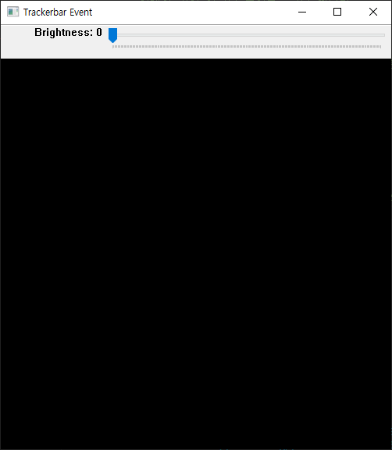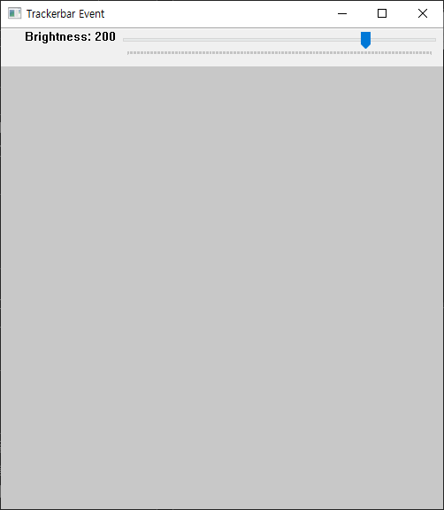
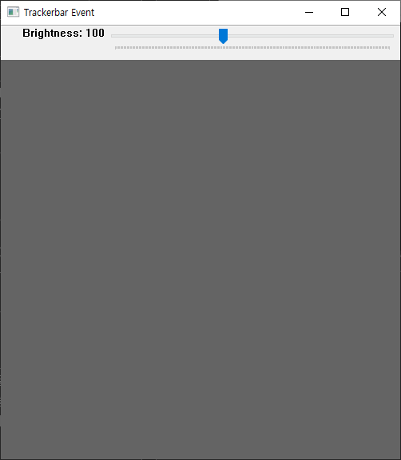
이처럼 밝기 조절이 되는 것을 확인할 수 있다.

컴퓨터 안에 'lena.jpg'를 로드하거나 원하는 이미지를 로드한 후 matplotlib을 이용하여 subplot을 만들어 다음과 같은 화면이 나오도록 구현해봅시다. (원본 이미지도 같이 보여주기)
1. # Lenna 이미지 로드
2. # matplotlib로 데이터를 표현해야 하기 때문에 BGR2RGB로 이미지를 BGR에서 RGB 배열로 바꿔준다.
3. img = cv2.imread('Lenna.jpg')
4. img = cv2.cvtColor(img, cv2.COLOR_BGR2RGB)
5.
6. # 보간 기법 리스트를 지정한다.
7. methods = ['none', 'nearest', 'bilinear', 'bicubic', 'spline16', 'spline36']
8.
9. # plt 크기 지정 후, 시각화한다.
10. plt.figure(figsize=(12, 8))
11.
12. # methods에 나오는 보간법을 Lenna.jpg에 적용한다.
13. # 따라서 i에는 0부터 5까지의 숫자가, method에는 보간법 이름이 전달된다.
14. for i, method in enumerate(methods):
15. # 각 위치, method를 적용해 이미지에 보간법을 적용 시, 총 6개의 보간법이 적용된 이미지가 표현된다.
16. plt.subplot(2, 3, i + 1)
17. plt.imshow(img, interpolation=method)
18. plt.title(method)
19.
20. # 창을 이미지에 맞게 재조정한다.
21. plt.tight_layout()
22.
23. # 비동기 식으로, 이미지를 창에 계속 띄운다.
24. # 이후, 아무 키를 입력하게 될 때까지 기다렸다 입력을 받고 나면 close() 메서드를 통해 창을 닫는다.
25. plt.show(block=False)
26. plt.waitforbuttonpress(0)
27. plt.close()
위 코드는 이미지에 보간법을 적용해, 그 차이를 비교하는 코드이다.
1. img = cv2.imread('Lenna.jpg')
2. img = cv2.cvtColor(img, cv2.COLOR_BGR2RGB)
cv2.imread()를 통해 Lenna 이미지를 BGR 형식으로 불러온다. 이후, plt 출력을 위해 cvtColor()를 통해 이미지를RGB 형식으로 변환한다.
1. methods = ['none', 'nearest', 'bilinear', 'bicubic', 'spline16', 'spline36']
위는 보간법을 정의한 리스트이다. 보간법이란 이미지를 확대하거나 축소할 때 새로운 픽셀 값을 계산하는 방법을 의미한다.
None | 원본 픽셀을 그대로 사용
Nearest | 가장 가까운 픽셀 값 그대로 사용
Bilinear | 주변 4개 픽셀을 선형 보간
Bicubic | 주변 16개 픽셀을 이용한 3차 보간
spline16 | 16차 스플라인 보간
spline36 | 36차 스플라인 보간
각각의 보간은 위와 같은 특징을 가지고 있다.
1. plt.figure(figsize=(12, 8))

전체 subplot의 출력 크기를 12×8 인치로 설정한다. 여기에 각 보간이 적용된 이미지가 출력된다.
1. for i, method in enumerate(methods):
2. plt.subplot(2, 3, i + 1)
3. plt.imshow(img, interpolation=method)
4. plt.title(method)
for문을 통해 각 이미지에 보간이 적용된다. Enumerate를 통해 methods 리스트의 값을 가져온다. interpolation 인수를 통해 해당 보간법을 적용해 출력할 수 있다.
실행화면:
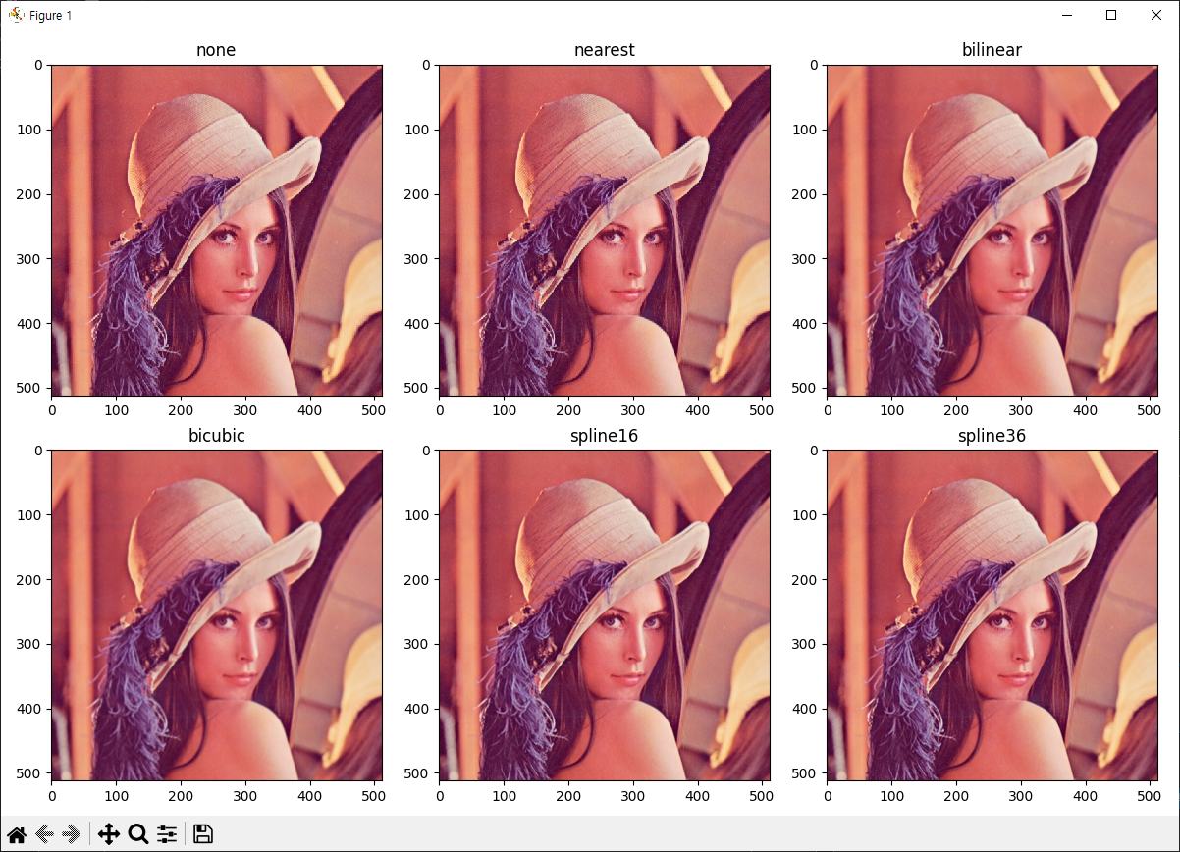

7번에서 영상처리를 통해 plot한 영상처리된 결과를 컴퓨터에 저장하기
PNG 압축은 50 이상으로 해서 저장하기, JPEG 퀄리티는 90 이상으로 하기
(예: 저장파일 이름)
image_nearest.png, image_bilinear.png, image_bicubic.png, image_spline16.jpg, image_spline36.bmp
1. import os
2.
3. # Lenna 이미지 로드
4. # matplotlib로 데이터를 표현해야 하기 때문에 BGR2RGB로 이미지를 BGR에서 RGB 배열로 바꿔준다.
5. img = cv2.imread('Lenna.jpg')
6. img_rgb = cv2.cvtColor(img, cv2.COLOR_BGR2RGB)
7.
8. # 보간 기법 리스트를 지정한다.
9. methods = ['none', 'nearest', 'bilinear', 'bicubic', 'spline16', 'spline36']
10.
11. # 저장 폴더 지정
12. # 원래는 '4th_Img_save_Folder' 라는 현재 폴더 디렉토리에 저장하려 했으나 jpg, bmp 파일을 저장하지 못하는 오류가 발생했다.
13. # 따라서 이 문제를 해결하기 위해, c에 데이터를 저장했다.
14. save_dir = r'C:\4th_Img_save_Folder'
15.
16. # 각각 이미지에 대해 저장 옵션을 설정한다.
17. # 문제 조건에 맞게 각 이미지를 조절한다.
18. params_jpg = [cv2.IMWRITE_JPEG_QUALITY, 90] # JPEG: 퀄리티 90 이상
19. params_png = [cv2.IMWRITE_PNG_COMPRESSION, 5] # PNG: 압축 레벨 5 이상
20.
21. # plt 크기 지정 후, 시각화한다.
22. plt.figure(figsize=(12, 8))
23.
24. # methods에 나오는 보간법을 Lenna.jpg에 적용한다.
25. # 따라서 i에는 0부터 5까지의 숫자가, method에는 보간법 이름이 전달된다.
26. for i, method in enumerate(methods):
27. # 각 위치, method를 적용해 이미지에 보간법을 적용 시, 총 6개의 보간법이 적용된 이미지가 표현된다.
28. plt.subplot(2, 3, i + 1)
29. plt.imshow(img_rgb, interpolation=method)
30. plt.title(method)
31.
32. if method == 'none':
33. continue
34.
35. filename = f"image_{method}"
36. filepath = os.path.join(save_dir, filename)
37.
38. # 저장 시에는 반드시 BGR 이미지 사용한다.(cv2 사용해서)
39. # 위에 지정해둔 위치에 파일들을 저장한다.
40. if method == 'spline16':
41. cv2.imwrite(filepath + '.jpg', img, params_jpg)
42. elif method == 'spline36':
43. cv2.imwrite(filepath + '.bmp', img)
44. else:
45. cv2.imwrite(filepath + '.png', img, params_png)
46.
47. # 창을 이미지에 맞게 재조정한다.
48. plt.tight_layout()
49.
50. # 비동기 식으로, 이미지를 창에 계속 띄운다.
51. # 이후, 아무 키를 입력하게 될 때까지 기다렸다 입력을 받고 나면 close() 메서드를 통해 창을 닫는다.
52. plt.show(block=False)
53. plt.waitforbuttonpress(0)
54. plt.close()
55.
위 코드는 이미지에 보간법을 적용한 이미지를 특정 디렉토리에 저장하는 코드이다. 보간법에 따라 따라 서로 다른 파일 포맷으로 저장되고, 그 형식은 .jpg, .png, .bmp이다.
1. img = cv2.imread('Lenna.jpg')
2. img_rgb = cv2.cvtColor(img, cv2.COLOR_BGR2RGB)
OpenCV를 통해 이미지를 BGR 형식으로 읽은 후, Matplotlib로 시각화할 수 있도록 RGB 형식으로 변환한다.
1. methods = ['none', 'nearest', 'bilinear', 'bicubic', 'spline16', 'spline36']
6가지 보간 법을 methods라는 리스트 속에 저장한다.
1. save_dir = r'C:\4th_Img_save_Folder'
본래 현재 작업 디렉토리에 저장을 시도했으나, .jpg 및 .bmp 형식 저장에서 오류가 계속 발생했다. 여러 블로그를 참고했을 때, 해당 문제는 디렉토리에 한글이 포함되어 발생한 문제일 가능성이 크다는 것을 알게 되었다.
따라서 정적으로 접근 가능한 경로인 C:\4th_Img_save_Folder에 저장 디렉토리를 새로 생성하여 설정해주었다.
1. params_jpg = [cv2.IMWRITE_JPEG_QUALITY, 90]
2. params_png = [cv2.IMWRITE_PNG_COMPRESSION, 5]
조건에 맞도록 이미지에 대한 설정을 지정한다.
- JPEG : quality 90으로 지정
- PNG : 압축 수준 5로 설정
1. for i, method in enumerate(methods):
2. plt.subplot(2, 3, i + 1)
3. plt.imshow(img_rgb, interpolation=method)
4. plt.title(method)
7번과 동일하게 subplot을 사용해 보간이 적용된 이미지를 출력한다.
1. if method == 'none':
2. continue
3. filename = f"image_{method}"
4. filepath = os.path.join(save_dir, filename)
5.
6. if method == 'spline16':
7. cv2.imwrite(filepath + '.jpg', img, params_jpg)
8. elif method == 'spline36':
9. cv2.imwrite(filepath + '.bmp', img)
10. else:
11. cv2.imwrite(filepath + '.png', img, params_png)
각 보간이 적용된 이미지를 디렉토리에 저장한다.
'none'은 아무런 보간도 적용되지 않으므로 continue로 저장하지 않는다. 다른 데이터는 위 포멧에 맞추어 알맞은 형태로 해당 디렉토리에 저장된다.
실행화면:
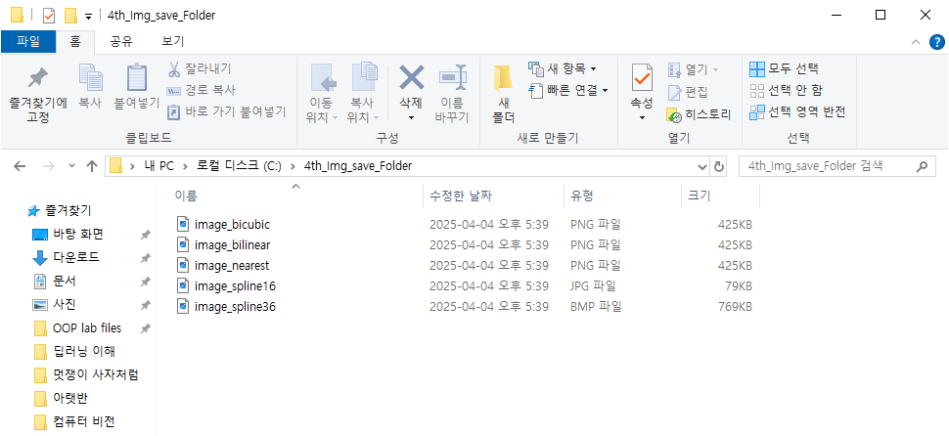

컴퓨터 안에 lena.jpg를 로드한 후 마우스 이벤트(왼쪽버튼)가 발생할 때마다 해당 영역(20x20)만 검정색으로 표현하고 다시 마우스를 떼면 원래 이미지로 보이도록 구현해봅시다.
1. # Lenna 이미지를 로드한다.
2. image = cv2.imread('Lenna.jpg')
3.
4. # 마우스를 떼고 나면 그린 사각형이 사라진다.
5. # 따라서 원본 이미지를 가지고 있어야 원본 이미지를 복구할 수 있다.
6. original = image.copy()
7. window = "Draw Event"
8.
9. # 마우스가 눌렸는지를 검사한다.
10. # 마우스 눌렸는지 여부, x, y 값을 저장할 변수들이다.
11. mouse_down = False
12. mouse_x, mouse_y = 0, 0
13.
14. # 마우스 이벤트를 처리한다.
15. # 마우스가 눌렀을 때, 아래와 같이 x, y 데이터를 저장한다.
16. # 해당 값은 함수 외에서도 사용해야 하므로 global을 사용해 전역 변수로 지정해준다.
17. def mouse_event(event, x, y, flags, param):
18. global mouse_down, mouse_x, mouse_y
19.
20. if event == cv2.EVENT_LBUTTONDOWN:
21. mouse_down = True
22. mouse_x, mouse_y = x, y
23. elif event == cv2.EVENT_LBUTTONUP:
24. mouse_down = False
25.
26. # Draw Event 창에서 해당 콜 백 함수를 사용할 수 있도록 윈도우 생성 후 및 콜백 함수를 등록한다.
27. cv2.namedWindow(window)
28. cv2.setMouseCallback(window, mouse_event)
29.
30. # 이는 종료 전까지 계속 반복해서 사용되야 한다.
31. # 따라서 while문을 사용해 무한 루프를 구성한다.
32. while True:
33. # 이전의 데이터가 남아있으면 안되기 때문에, 새 이미지로 초기화한다.
34. screen = original.copy()
35.
36. # 왼쪽 버튼 누르고 있을 때만 사각형 그림을 그리는 메서드이다.
37. # 만약 누르는 경우, 마우스의 위치에 검정 사각형을 그린다.
38. if mouse_down:
39. pt1 = (mouse_x, mouse_y)
40. pt2 = (mouse_x + 20, mouse_y + 20)
41. cv2.rectangle(screen, pt1, pt2, (0, 0, 0), thickness=-1)
42.
43. # 이후, 그림을 그린 화면을 띄운다.
44. cv2.imshow(window, screen)
45.
46. key = cv2.waitKey(10)
47. if key != -1: # 아무 키나 누르면 while을 종료한다.
48. break # 따라서 프로그램이 그대로 종료된다.
49.
50. cv2.destroyAllWindows()
51.
위 코드는 마우스 이벤트 처리 기능을 활용하여 사용자가 마우스로 클릭한 위치에 사각형을 그렸다 마우스를 떼면 사각형을 지우는 프로그램이다.
1. image = cv2.imread('Lenna.jpg')
2. original = image.copy()
3. window = "Draw Event"
cv2.imread()를 통해 Lenna 이미지를 BGR 형식으로 로드하고, original 변수에 Lenna 이미지의 복사본을 저장한다. 복사본을 굳이 생성하는 이유는 openCV는 픽셀 위에 바로 이미지를 그리기 때문이다. 따라서 생성한 사각형 그림은 지울 수 있는 방법이 없다. 마우스 이벤트에 의해 화면이 변형되더라도, original 이미지를 통해 초기 상태로 복원을 하기 위해 original 카피본을 만들었다.
1. mouse_down = False
2. mouse_x, mouse_y = 0, 0
마우스 클릭 상태를 확인하기 위한 변수들이다. mouse_down은 마우스가 눌린 상태를 저장하며, mouse_x, mouse_y는 클릭 시의 좌표를 저장한다.
1. def mouse_event(event, x, y, flags, param):
2. global mouse_down, mouse_x, mouse_y
3.
4. if event == cv2.EVENT_LBUTTONDOWN:
5. mouse_down = True
6. mouse_x, mouse_y = x, y
7. elif event == cv2.EVENT_LBUTTONUP:
8. mouse_down = False
이 함수는 마우스 이벤트를 감지하는 콜백 함수로, 왼쪽 버튼을 눌렀을 때(EVENT_LBUTTONDOWN) 현재 좌표를 저장하고, 버튼을 뗐을 때(EVENT_LBUTTONUP) 상태를 해제한다. 마우스 좌표는 전역 변수로 정의되어 함수 바깥에서 선언되었지만, 함수가 호출될 때마다 사용할 수 있다.
1. cv2.namedWindow(window)
2. cv2.setMouseCallback(window, mouse_event)
Draw Event, 라는 창을 생성하고, 이 창에 대해 위에서 정의한 마우스 콜백 함수를 연결한다. 따라서 해당 창에서 왼쪽 버튼을 누르면 mouse_event라는 함수가 매번 호출되게 된다.
1. while True:
2. screen = original.copy()
맨 처음 창을 실행하면 어떤 사각형도 그려져 있어서는 안된다. 따라서 original을 카피해 이미지를 초기화한다.
1. if mouse_down:
2. pt1 = (mouse_x, mouse_y)
3. pt2 = (mouse_x + 20, mouse_y + 20)
4. cv2.rectangle(screen, pt1, pt2, (0, 0, 0), thickness=-1)
이 코드에서는 매 프레임마다 마우스 down을 검사한다. 만약 mouse_down이 참인 상황이라면 사각형을 그려야 한다. 따라서, mouse_x, mouse_y 데이터를 사용해 사각형 메서드에 넘길 pt1, pt2 값을 정의한다. 이후, rectangle 함수를 사용해 마우스가 눌려 있는 동안 현재 좌표를 기준으로 20×20 크기의 검정색 사각형을 화면에 출력한다.
1. key = cv2.waitKey(10)
2. if key != -1:
3. break
4. cv2.destroyAllWindows()
waitKey(10)을 통해 짧은 시간 간격으로 키 입력을 감지하고, 사용자가 아무 키나 입력하면 루프를 종료한다. 그림도 그리고, 키도 감지해야 해서 그런지 key(0)을 사용하면 프로그램이 자꾸 정지되어 약간의 기다리는 시간을 설정하였다.
만약 키가 눌리면 모든 창을 닫는다.
실행화면:
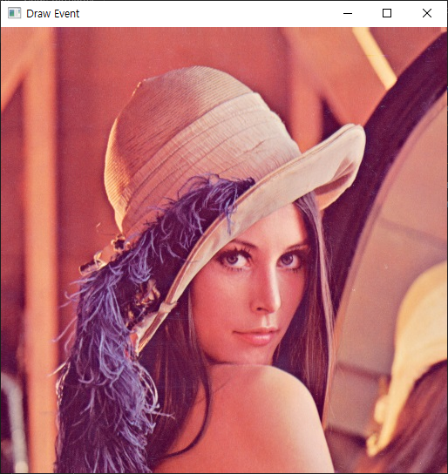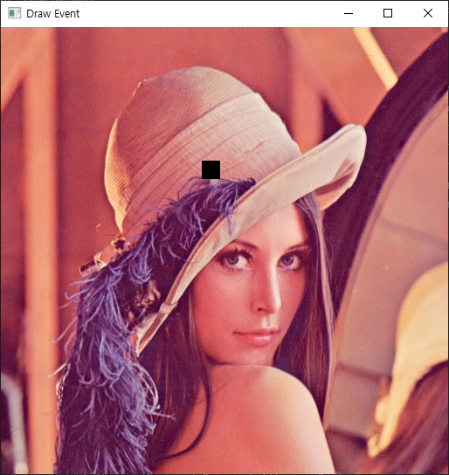

9번 문제랑 비슷한데 컴퓨터 안에 lena.jpg를 로드한 후 마우스 이벤트
(오른쪽버튼)가 발생할 때마다 초록색 동그라미가 그려지도록 구현해 봅시다.
1. # Lenna 이미지를 로드한다.
2. image = cv2.imread('Lenna.jpg')
3.
4. # 마우스를 떼고 나면 그린 사각형이 사라진다.
5. # 따라서 원본 이미지를 가지고 있어야 원본 이미지를 복구할 수 있다.
6. original = image.copy()
7. window = "Draw Event"
8.
9. # 마우스가 눌렸는지를 검사한다.
10. # 마우스 눌렸는지 여부, x, y 값을 저장할 변수들이다.
11. mouse_down = False
12. mouse_x, mouse_y = 0, 0
13.
14. # 마우스 이벤트를 처리한다.
15. # 마우스가 눌렀을 때, 아래와 같이 x, y 데이터를 저장한다.
16. # 해당 값은 함수 외에서도 사용해야 하므로 global을 사용해 전역 변수로 지정해준다.
17. def mouse_event(event, x, y, flags, param):
18. global mouse_down, mouse_x, mouse_y
19.
20. if event == cv2.EVENT_RBUTTONDOWN:
21. mouse_down = True
22. mouse_x, mouse_y = x, y
23. elif event == cv2.EVENT_RBUTTONUP:
24. mouse_down = False
25.
26. # Draw Event 창에서 해당 콜 백 함수를 사용할 수 있도록 윈도우 생성 후 및 콜백 함수를 등록한다.
27. cv2.namedWindow(window)
28. cv2.setMouseCallback(window, mouse_event)
29.
30. # 이는 종료 전까지 계속 반복해서 사용되야 한다.
31. # 따라서 while문을 사용해 무한 루프를 구성한다.
32. while True:
33. # 이전의 데이터가 남아있으면 안되기 때문에, 새 이미지로 초기화한다.
34. screen = original.copy()
35.
36. # 왼쪽 버튼 누르고 있을 때만 사각형 그림을 그리는 메서드이다.
37. # 만약 누르는 경우, 마우스의 위치에 검정 사각형을 그린다.
38. if mouse_down:
39. '''(function)
40. def circle(
41. img: MatLike,
42. center: Point,
43. radius: int,
44. color: Scalar,
45. thickness: int = ...,
46. lineType: int = ...,
47. shift: int = ...
48. ) -> MatLike: ...
49. '''
50. # circle의 함수는 위와 같다. 위의 조건에 맞춰 변수를 설정한다.
51. pt1 = (mouse_x, mouse_y)
52. cv2.circle(screen, pt1, 5, (0, 255, 0), thickness=-1)
53.
54. # 이후, 그림을 그린 화면을 띄운다.
55. cv2.imshow(window, screen)
56.
57. key = cv2.waitKey(10)
58. if key != -1: # 아무 키나 누르면 while을 종료한다.
59. break # 따라서 프로그램이 그대로 종료된다.
60.
61. cv2.destroyAllWindows()
위 코드는 마우스 이벤트 처리를 통해 사용자가 오른쪽 마우스 버튼을 클릭할 때마다 이미지 위에 녹색 원을 출력하는 프로그램이다. 9번과 동일한 코드가 사용되었고, 함수만 다른 코드가 사용되었으므로, 코드에 대한 설명만 기술한다.
1. def mouse_event(event, x, y, flags, param):
2. global mouse_down, mouse_x, mouse_y
3.
4. if event == cv2.EVENT_RBUTTONDOWN:
5. mouse_down = True
6. mouse_x, mouse_y = x, y
7. elif event == cv2.EVENT_RBUTTONUP:
8. mouse_down = False
마우스의 오른쪽 버튼이 눌릴 경우(EVENT_RBUTTONDOWN), 해당 위치의 좌표를 저장하고, mouse_down 상태를 true로 만든다. 만약 눌리지 않은 상태라면 mouse_down을 false로 바꾸어 비활성화를 한다.
1. cv2.namedWindow(window)
2. cv2.setMouseCallback(window, mouse_event)
Draw Event, 라는 이름의 창을 생성하고, 해당 창에 대해 위에서 정의한 마우스 콜백 함수인 mouse_event를 등록한다.
9번과 마찬가지로 while문을 사용해 매 프레임마다 그림을 그린다.
1. while True:
2. screen = original.copy()
1. if mouse_down:
2. pt1 = (mouse_x, mouse_y)
3. cv2.circle(screen, pt1, 5, (0, 255, 0), thickness=-1)

시작과 동시에 창을 초기화 하고, mouse가 현재 눌린 상태인지를 검사한다. 만약 눌린 상태라면 mouse_x, mouse_y의 값을 받아와 원을 그린다.

실행화면:


